 | Карточка №11
 | №1
1
2 | 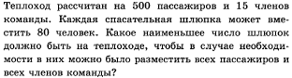
3 | 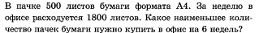
4 | 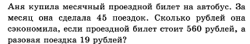
5 | 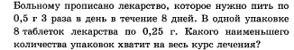
 | в10
1 | 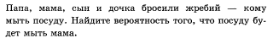
2 | 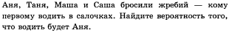
3 | 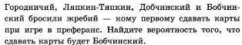
4 | 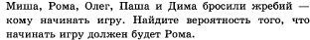
5 | 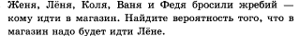
 | В12
1 | 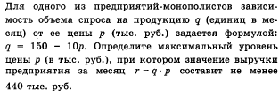
2 | 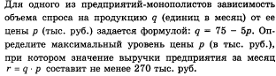
3 | 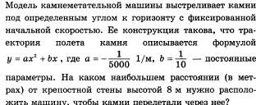
4 | 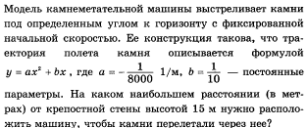
5 | 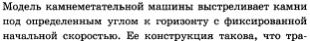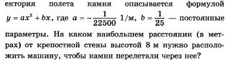
 | В5
1 | 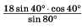
2
3
4
5
 | В7
1
2
3
4
5
 | В13
1 | 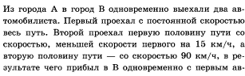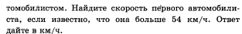
2 | 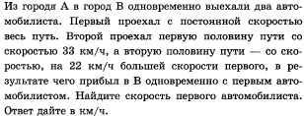
3 | 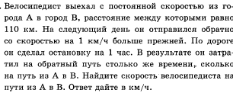
4 | 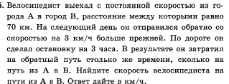
5 | 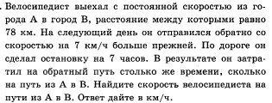
 | В6
1 | 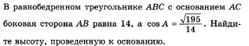
2 | 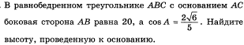
3 | 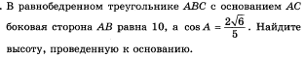
4 | 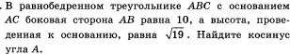
5 | 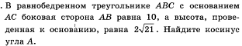

№1 | №2 | №3 | №4 | №5 | №6 | №7
5 | 0,25 | 11 | 259 | 9 | 60 | 1
7 | 0,25 | 9 | 102 | 5 | 44 | 4
22 | 0,25 | 400 | 129 | 3 | 10 | 2
295 | 0,2 | 600 | 84 | 19 | 7 | 0,9
6 | 0,2 | 600 | 55 | 9 | 6 | 0,4

